SCENARIUSZ Z ZAKRESU SURDOPEDAGOGIKI

Temat : Wiosna wokół nas.

Opracowanie: Katarzyna Piec, Marlena Jackowska, Katarzyna Krekora, Patrycja Pietras, Magdalena Wesołowska.

Cel ogólny:
- rozwijanie percepcji słuchowej
Cele szczegółowe:
- wzbogacanie słownictwa;
- doskonalenie koncentracji słuchowej,
- wydłużanie fazy wydechu;
- usprawnianie aparatu artykulacyjnego;
- rozwijanie koordynacji wzrokowo-słuchowo-ruchowej.
Czas trwania:
- 60 minut;
Metody:
- oglądowa;
- praktycznego działania;
- słowna;
Forma pracy:
- indywidualna;
Środki dydaktyczne:
Wiatraczek, tekst bajki „Poszukiwanie wiosny”, ilustracja wiosennej łąki (załącznik 1), wierszyki i powiedzenia o wiośnie, karta pracy (załącznik 2)

Przebieg aktywności:
- Ćwiczenia oddechowe z wiatraczkiem.
Dmuchanie w wiatraczek z różną siłą, stopniowanie odległości.

- Bajka artykulacyjna „ Poszukiwanie wiosny”.
Czytamy bajkę i wykonujemy z dzieckiem ćwiczenia artykulacyjne.

Zbliżała się wiosna. Za oknem słychać było śpiew ptaków (dziecko naśladuje głosy ptaków). Języczek wybrał się do lasu na poszukiwanie oznak wiosny. Jechał na koniku („kląskanie” językiem).Na łące zobaczył bociany (dziecko wymawia „kle. kle, kle”). Zatrzymał się na leśnej polanie (dziecko wymawia „prr”). Zsiadł z konia, rozejrzał się wokoło (oblizują wargi ruchem okrężnym). Świeciło słońce, wiał delikatny wiatr (wykonuje krótki wdech nosem, chwilę zatrzymuje powietrze – bezdech – i długo wydycha ustami). Było ciepło i przyjemnie (uśmiecha się, rozchylając wargi). Na skraju polany zakwitły wiosenne kwiaty zawilce i sasanki. Pachniało wiosną (dziecko oddycha głęboko, wdychając powietrze nosem, wydychając ustami). Języczek pochylił się
i powąchał kwiaty (wdycha powietrze nosem) i kichnął (dziecko kicha wymawiając „apsik”). W tym momencie zauważył przeciskającego się przez zarośla zaspanego jeża (dziecko ziewa; przeciska język między złączonymi zębami). Zrobiło się późno. Języczek wsiadł na konia i pogalopował do domu („kląskanie”, uderzając szerokim językiem o podniebienie).

- Opis wiosennej łąki.
Pokazujemy dziecku ilustrację przedstawiającą wiosenną łąkę (załącznik). Dziecko opisuje co widzi, nazywa zwierzęta, kolory na łące. Zwracamy uwagę na prawidłową wymowę.

- „Wiosenne wierszyki”
Rodzic czyta wierszyki i powiedzenia , dziecko próbuje je dokończyć.

Zawitała do nas wiosna,
pani piękna i …(radosna).

W prezencie przyniosła kwiecie,
by cudnie było na …(świecie).

Na drzewo i ten krzew szary
rzuciła zielone …(czary).

Ptaków tłumy czarowała,
piękne nutki …(darowała).

Dobrze jest mieć takie dary,
bo dotąd świat nasz był …(szary).

Zimę i szarą pogodę
wysłała w daleką …(drogę).

Lata osa koło …(nosa).
Radują się dzieci, gdy słonko mocno… (świeci).
Za chwilę zakwitną żółte …(żonkile).
Drzew koronę zdobią pączki …(zielone).
Piękna i radosna idzie do nas…(wiosna).
- Ćwiczenie grafomotoryczne.
Dziecko rysuje po śladzie ( załącznik 2)

- Ćwiczenie relaksacyjne „Wiosenny kwiatek”
Znajdź sobie wygodną pozycję – upewnij się czy jest to pozycja, która ci odpowiada, jeśli tak – zamknij oczy, jeszcze raz sprawdź, czy jest to najwygodniejsze ułożenie gdyż nasze ćwiczenie będzie trwało dłużej. Wyobraź sobie, że jesteś kwiatkiem – dokładniej rozejrzyj się, – jaki to kwiat – przyglądaj mu się od płatków po miejsce, gdzie styka się z podłożem. Oglądnij go ze wszystkich stron, – jakie ma płatki, liście, łodygę , czy ma korzenie, jakie one są, jakie jest podłoże – zobacz, jakie ma kolory, poczuj zapach swojego kwiatka. Pozwól myślom toczyć się wolno, własnym biegiem. Spójrz gdzie stoi ten kwiatek, kto tam zagląda, przychodzi (ptaki, ludzie, zwierzęta). Pomyśl o tym, czego potrzebuje ten kwiatek. Kiedy poczujesz, że masz na to ochotę, otwórz oczy, rozejrzyj się dookoła, a teraz zaczynając od słów „jestem kwiatkiem” spróbuj opisać swój kwiat.

- Zakończenie. Podziękowanie dziecku za aktywny udział, zmotywowanie dziecka.

ZAŁĄCZNIK
1.

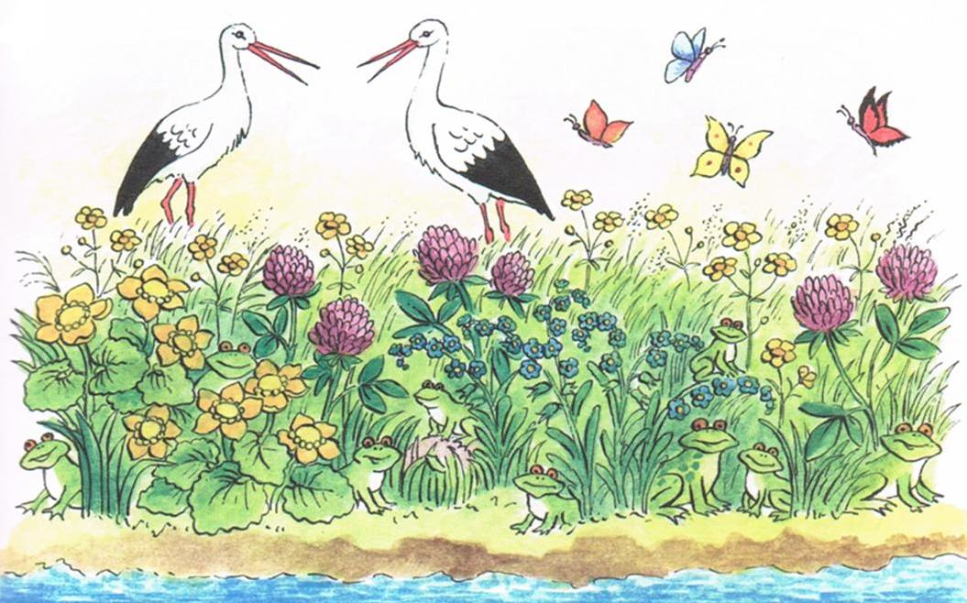

2.
